Автономная некоммерческая организация

«Центр социальных инициатив «Маяк»

2021 год

«Человек увеличивает своё счастье в той мере, в какой он доставляет его другим»
Бентам.

Отчет о деятельности Автономной некоммерческой организации «Центр социальных инициатив «Маяк»
за 2020-2021 год

Автономная некоммерческая организация «Центр социальных инициатив «Маяк», ИНН 4824100963; КПП 482401001; ОГРН 1204800013318.

Юридический адрес: 398058, РФ, Липецкая обл., г. Липецк, мкр 15-й, д. 28, кв. 12.

Контактные данные: 398058, РФ, Липецкая обл., г. Липецк, мкр 15-й, д. 28, кв. 12; тел. +7 (952) 591-05-71; E-mail: mayak.lipetsk@mail.ru

Руководитель организации: директор АНО ЦСИ «Маяк» Ханеня Татьяна Владимировна, тел. +7 (952) 591-05-71; E-mail: mayak.lipetsk@mail.ru

Структура управления:
Директор – единоличный исполнительный орган.

Филиалы и отделения: нет.

Мы в социальных сетях: | 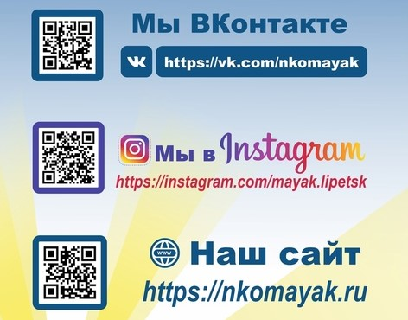

География деятельности организации: г. Липецк Липецкой области.

Основные сферы деятельности организации:
Организация и проведение интерактивных программ, образовательных и развивающих мероприятий, вебинаров, мастер-классов, праздников для одаренных детей, детей с особенностями развития и их родителей, других членов их семей.

Целевые группы:
- одаренные дети;
- дети c особенностями развития и их родители;
- дети, воспитывающиеся в семьях с детьми с особенностями развития.

История организации
Автономная некоммерческая организация «Центр социальных инициатив «Маяк» зарегистрирована 19.11.2020г. Создание организации явилось следствием реализации социальных проектов: семейного фестиваля «Счастливы вместе» (2019, 2020), «Фестиваля доброго творчества» (2011 - 2019), городского праздника выпускников «Липецкие зори» (2015-2020 год), клуба одаренных детей «Новое время» (2020).
Решение о создании АНО «ЦСИ «Маяк» было принято ввиду необходимости работы организации, обобщающей полученный опыт, направленный на решение социальных проблем определенных категорий граждан.
Являясь по правовому статусу автономной некоммерческой организацией, АНО «ЦСИ «Маяк» не имеет членства и свою деятельность выстраивает на основе партнерских отношений.
За 10 месяцев интенсивной работы нам удалось установить партнерские отношения с рядом некоммерческих организаций, провести мастер-классы для целевой группы, реализовать несколько проектов.
Список партнерских организаций
№  п/п | Организация | Директор, представляющее лицо | Дата подписания | Срок подписания | Контактный номер, указанный в соглашении
1. | ЦРТ «Левобережный» | Зам. дир. Чубарова С.В. | 09.12.2020 | бессрочно | 8(4742)431220
2. | Фонд развития и поддержки социальных, экономических и гражданских инициатив «Город будущего» | Президент фонда Старых Юлия Сергеевна | 20.11.2020 | Автоматически продлевается, если не расторгнут | 89205000243
3. | Липецкая областная общественная организация «Кинологический центр» | Президент Мищенко Елена Владимировна | 09.12.2020 | бессрочно | +79601556069
4. | Некоммерческий благотворительный фонд «Дети и родители против рака» | Директор Корнева Альбина Викторовна | 01.02.2021 | бессрочно | 89038611005
5. | Государственное (областное) бюджетное учреждение «Управление молодежной политики» | Директор Карелина Светлана Ивановна | 01.02.2021 | На неопределенный срок | 8(4742)773221
6. | Левобережное районное отделение городской организации «Всероссийское общество инвалидов» | И.о. председателя Веремеенко Георгий Олегович | 21.01.2021 | бессрочно | 8(47420430540
7. | Областное казенное учреждение «Кризисный центр помощи женщинам и детям» | Директор Алехина Лариса Анатольевна |  | Не подписан | 8(4742)456147

Хронология мероприятий и проектов, проведенных волонтерами ЦСИ «Маяк» за период ноябрь 2021 года – сентябрь 2021 года

Ноябрь 2020г.
27 и 28 ноября 2020г. в ЦРТ «Левобережный» волонтерами ЦСИ «Маяк» проводились мастер-классы ко Дню матери для детей с ОВЗ.
В ходе занятий дети своими руками сделали поделки-подарки своим мамам. 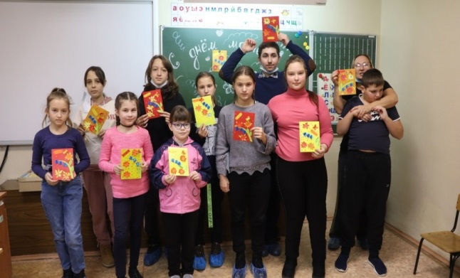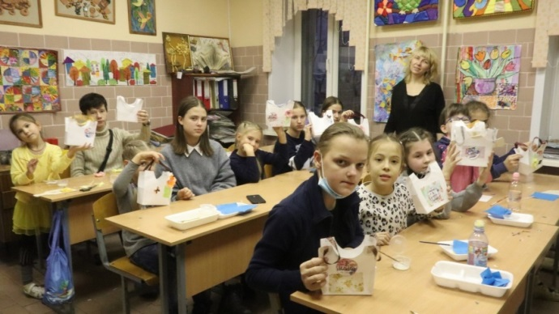
Декабрь 2020г.
12 декабря 2020г. Новогодние встречи для ребят из «ВыРАСтите мир. Аутизм в Липецке» организованы и проведены совместно с партнерами ЦРТ «Левобережный», ЧУ ДПО «Бизнес-Развитие» и ООО «Кинологический Центр».
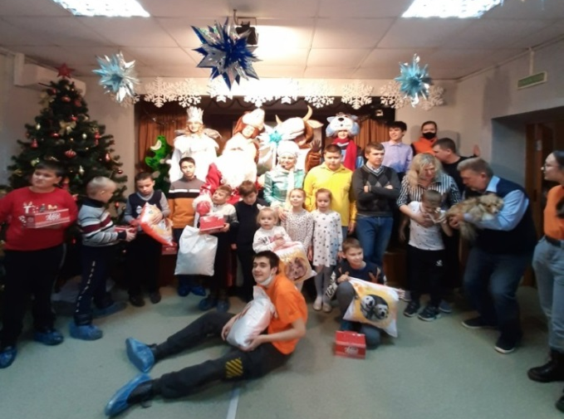
Проведены мастер-классы для участников городской эколого-социальной акции #ЗАБОТА48.
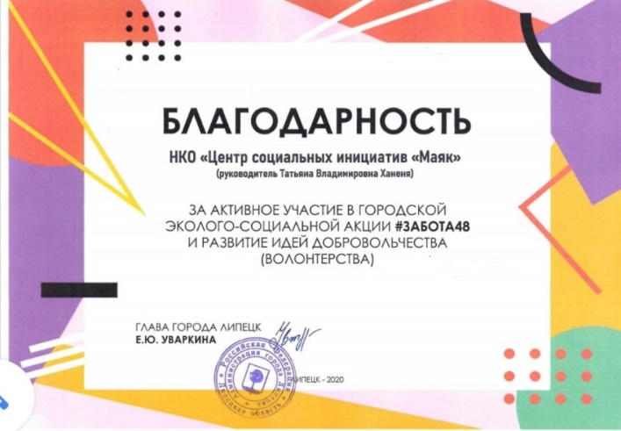
Февраль 2021г.
С 10 февраля по 05 марта 2021г. ЦСИ «Маяк» стал соорганизатором открытого регионального дистанционного конкура рисунков «Все цветы мира – мамам и бабушкам!» для детей, воспитывающихся в многодетных, малообеспеченных семьях и детей с ограниченными возможностями здоровья (ОВЗ) города Липецка и Липецкой области.

В рамках Дня спонтанного проявления доброты АНО Центр социальных инициатив «Маяк» совместно с благотворительным фондом «Дети и родители против рака» запустили акцию «Коробка храбрости». С 1 по 17 февраля в областном центре проходил сбор подарков для тяжелобольных ребят-пациентов областной детской больницы. В рамках проекта собрали 11 «волшебных» коробок. Каждую из них поставят в процедурных кабинетах отделения онкологии.
Среди подарков: роботы, куклы, машинки, пазлы, книги и многое другое. Название «Коробки храбрости» выбрано не случайно. Небольшие презенты смогут не только порадовать юных пациентов, но и помочь им в преодолении ежедневного страха и боли в стенах больницы, легче перенести лечение.
Часть подарков, а именно – альбомы, краски, пластилин и другие канцтовары – направлены в липецкий пансионат психолого-социальной реабилитации «Лазори», где дети с онкологическими заболеваниями бесплатно отдыхают и проходят оздоровительные процедуры.
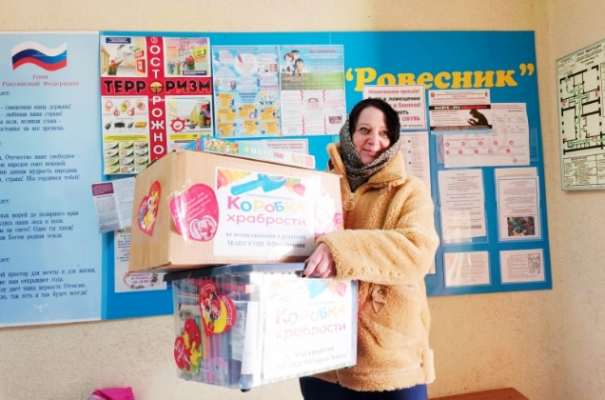

Март 2021г.
День открытых дверей в Клубе мам «Перезагрузка» для руководителей НКО прошел 17 марта. Был проведен мастер-класс с партнерами «Декор к Пасхе». Идеи легли в основу проектов по социализации людей старшего возраста.

С 25 марта по 11 апреля в Липецке прошла акция «Миска добра», организаторами которой выступил Центр социальных инициатив «Маяк» совместно с благотворительным фондом «Дети и родители против рака».

Апрель 2021г.
2 апреля в Нижнем парке команда Центра социальных инициатив «Маяк» стала участником акции «Зажги синим», которая прошла в рамках Дня информирования о проблемах аутизма. В организации акции приняло участие большое количество партнеров, друзей, родителей - команда единомышленников, неравнодушных, увлеченных, любящих детей.
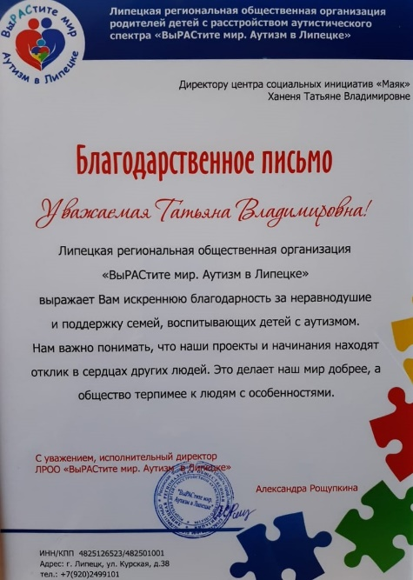

Май 2021г.

С 3 по 7 мая в ОРК «Клен» при поддержке АНО «ЦСИ «Маяк» был проведен первый Фестиваль Клуба одарённых детей в ОРК «Клён». Фестиваль Клуба, как и сам Клуб, стал преемником Сборов одарённых детей «Новое время», проводимых с начала XXI века.

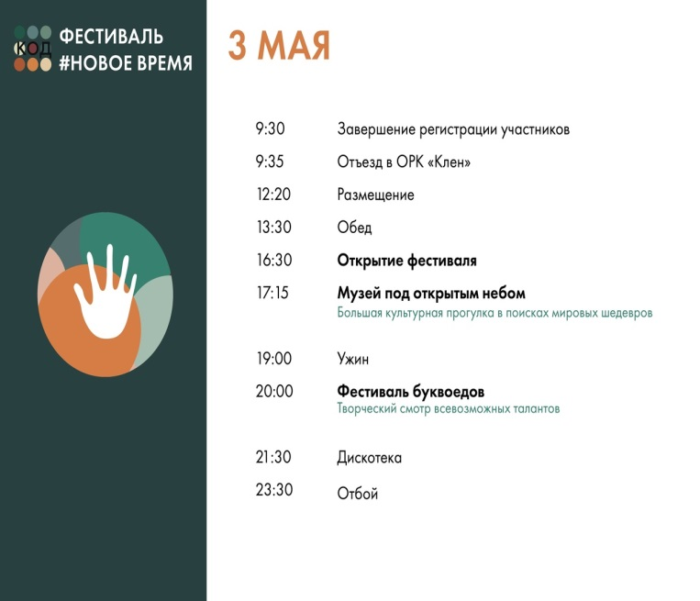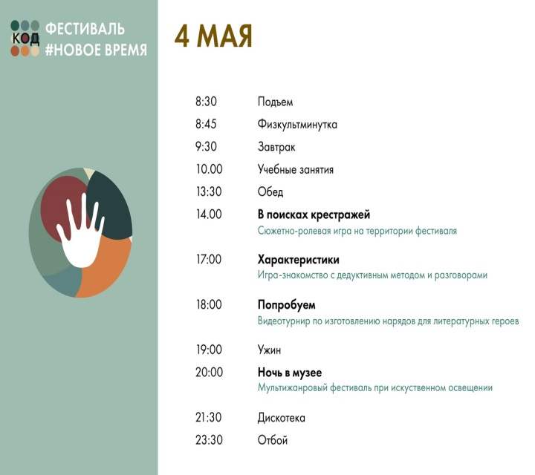

17 мая команда ЦСИ «Маяк» прошла обучение в Школе НКО по программе «Мы учимся, общаемся, развиваемся». Волонтеры Центра социальных инициатив «Маяк» стали участниками живого общения на занятии «Школы НКО: от идеи до результата», посвященном повышению уровня социальных знаний в формировании эффективных проектных команд.
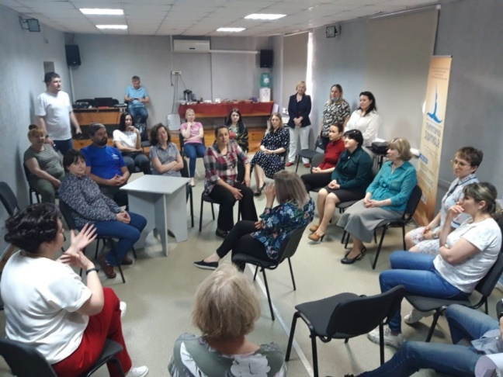

Июнь 2021г.
19 июня на стадионе «Металлург» состоялся грандиозный праздник «Футбол в сердце», организованный ЛРОО "ВыРАСтите мир. Аутизм в Липецке" и ЛРОО ПИИС "СОЛНЕЧНЫЙ МИР". Волонтеры Центра социальных инициатив «Маяк» организовали тематические мастер-классы для детей. В течение нескольких часов более 100 ребят посетили мастер-класс и сделали своими руками сувениры.

25 июня прошел городской праздник выпускников «Липецкие зори». Волонтеры АНО «ЦСИ «Маяк» вошли в состав оргкомитета мероприятия, стали соорганизаторами масштабного праздника.
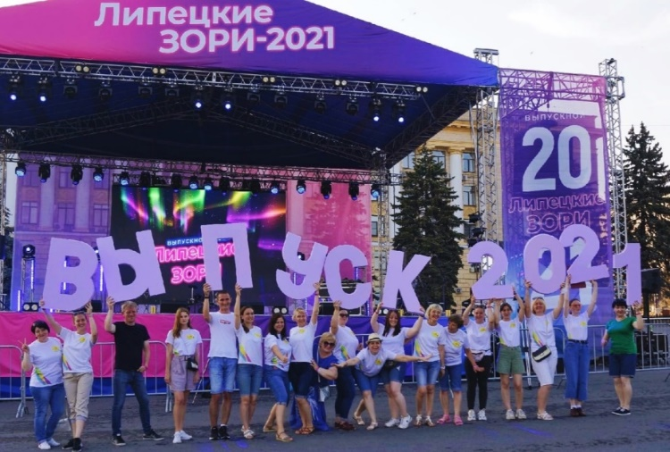

Август 2021г.
В Липецком зоопарке в преддверии Дня знаний детям, находящимся в трудной жизненной ситуации, вручили стильные портфели с базовым набором канцелярских товаров. Их получили ученики начальной школы из Липецка и Ельца, информирует пресс-служба администрации областного центра.
Подарки вручили в рамках областной благотворительной акции «Учитесь на здоровье». Центр социальных инициатив «Маяк» провел праздничную интерактивную программу с участием аниматоров.
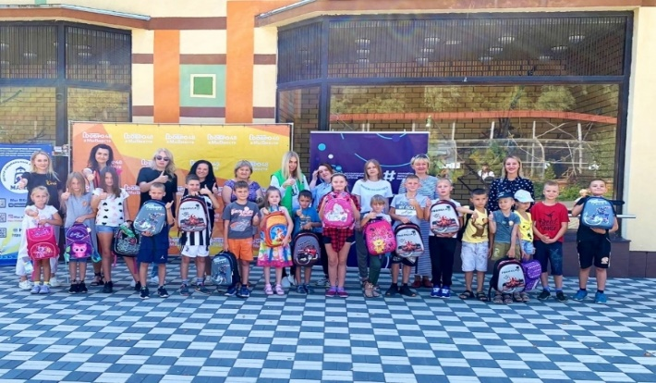 | 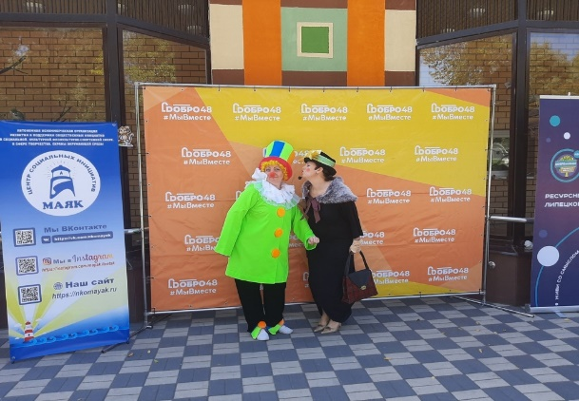

Сентябрь 2021г.
8 сентября Центром социальных инициатив «Маяк» объявлен конкурс «История маленького Маячка».

Наши проекты
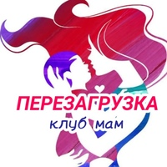 | Социальный проект «Клуб мам «Перезагрузка»

В феврале 2021 года был создан Клуб мам «Перезагрузка». Целью создания клуба послужило желание всесторонней поддержки «особого» родительства, оказания помощи в эмоциональной разгрузке, возможности сделать передышку, вспомнить о себе.
Особенным детям непросто адаптироваться в современном мире. И главными и важными их проводниками, помощниками, врачами, психологами, реабилитологами, педагогами становятся, конечно, родители. Зачастую многие мамы посвящают всю жизнь своему ребенку и домашнему быту. Они становятся профессионалами своего дела. И, как и в любой профессии подвержены профессиональному выгоранию.
В Клубе мамы получают психологическую помощь, условия для отдыха, оздоровления, да и просто для обмена опытом в комфортной обстановке. Ведь благополучие мамы – необходимое условие счастья всей семьи.
В основе проекта – неформальные встречи мам, которые проходят раз в неделю. Первая сессия Клуба работала с февраля по май месяц 2021г. За 4 месяца проведено с мамами 13 встреч различной направленности.
Творческие мастер-классы в декоративной мастерской «Ларчик»: «Украшение подарочного пакета в технике «Скрапбукинг», изготовление украшения «Подарок себе-любимой», мастер-класс по выжиганию «Моя разделочная доска», мастер-класс «Пасхальное яйцо в технике декупаж» развивают чувство прекрасного, дают возможность получить положительные эмоции от проведенного досуга, отдохнуть от повседневных забот, пообщаться, а в последствии заниматься творчеством и дома, со своими детьми.

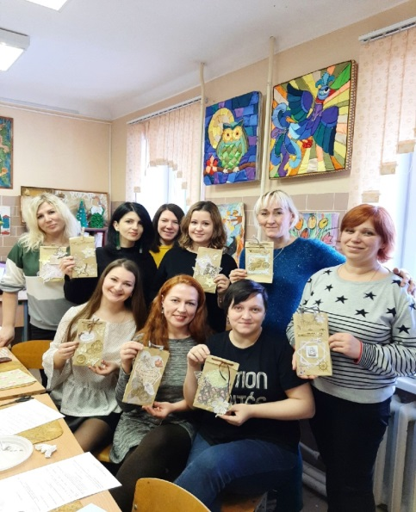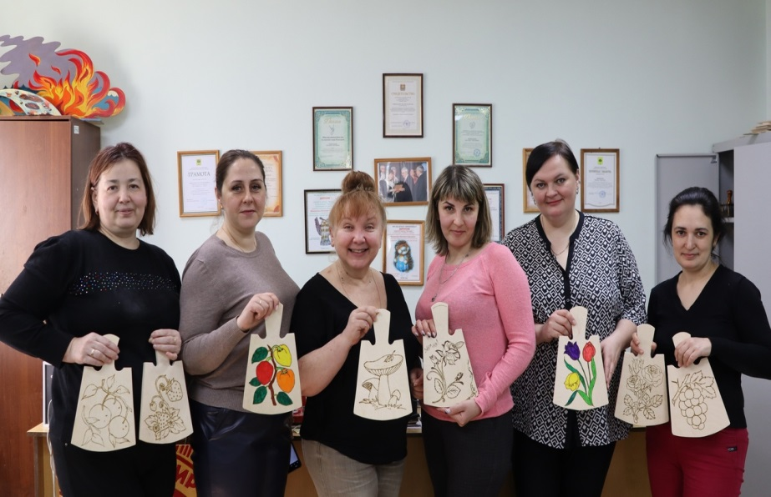

Мастер-класс в художественной студии «Передышка»: «Интуитивное рисование» - рисование гуашью картины на бумаге. Здесь создаются условия для родителей, где можно, погрузившись в творческую атмосферу, расслабиться у мольберта. Для одних любителей такой отдых становится арт-терапией, для других – своеобразным видом медитации. Это в своем роде мастер-класс изобразительного искусства даже для тех, кто не никогда не пробовал.

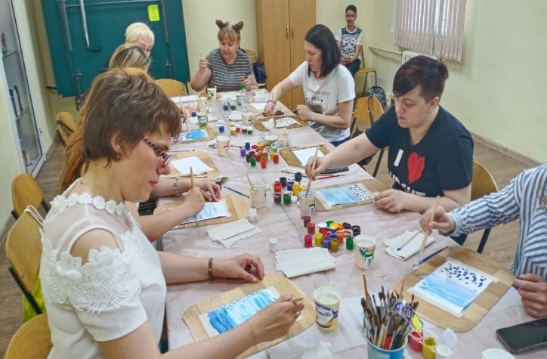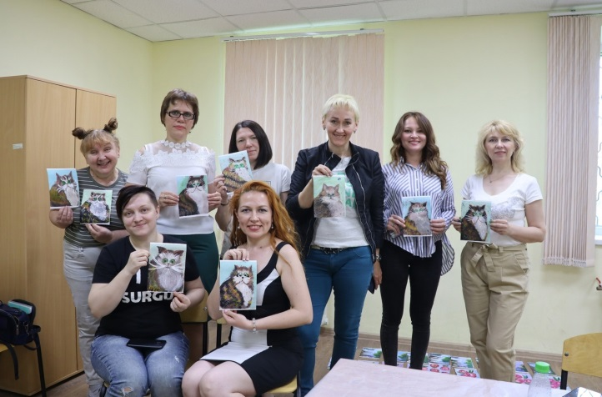

Встречи в спортивно-танцевальной мастерской: тренировочное спортивное занятие «Пилатес», танцевальный мастер-класс «Танцы народов мира», спортивное занятие «Фитнес-микс» – физическая, эмоциональная и психологическая разгрузка мам, поддержка спортивной формы, обучение танцевальным движениям, способствующих разгрузке дома и привлечение к выполнению упражнений всей семьи.

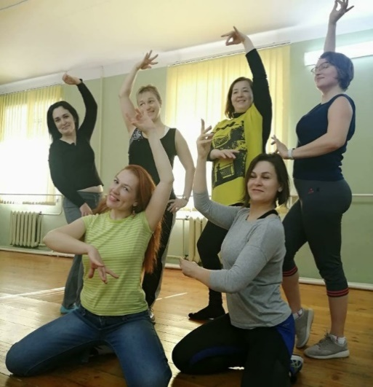

Тренинговые занятия в психолого-педагогической мастерской «Давай поможем друг-другу» - это занятия с профессиональным психологом, где используются практики по психологической разгрузке, умению управлять своими эмоциями, игровые упражнения на взаимодействие с детьми в семье. В результате мамы могут применять использованные методики в повседневной жизни для регуляции психического состояния.

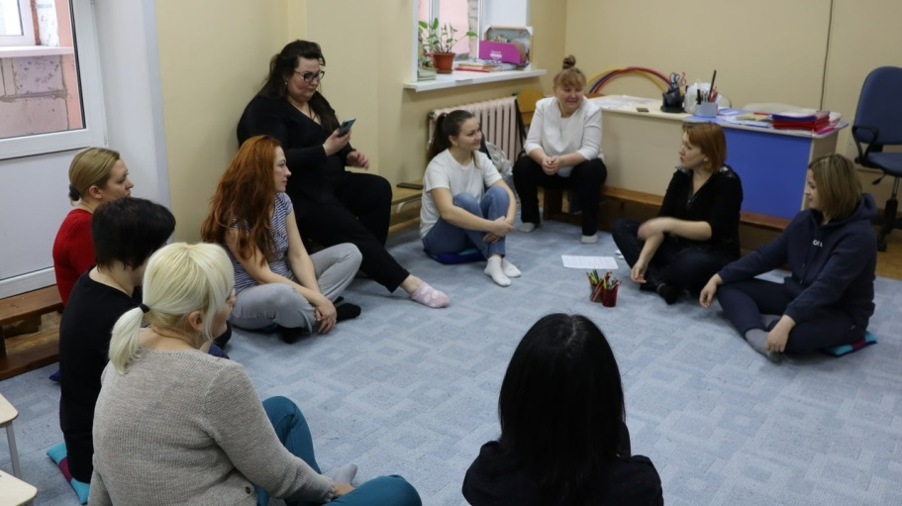

Турниры по настольным играм – это кладезь фантазий, эмоций, свободы, общения, чего так не хватает в жизни.
Участницы Клуба отмечают необходимость таких встреч: «Для получения новых интересных навыков и приятного времяпровождения», «Для того, чтобы отдохнуть душой», «Для творческого подъема, эмоционального отдыха», «Для моральной разгрузки и хорошего настроения», «Для эмоционального подъема, для укрепления здоровья», «Для расслабления и отвлечения от быта», «Для релакса, воспитания эмоционального контроля», «Чтобы заглянуть в себя», «Чтобы подумать, проанализировать и расслабиться», «Для возможности заглянуть внутрь самого себя по-честному».

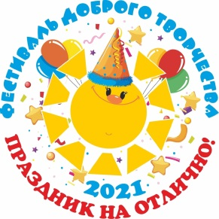 | «Фестиваль доброго творчества «Академия добра»

Фестиваль доброго творчества проходит при поддержке АНО «Центр социальных инициатив «Маяк». С 07 по 09 июня 2021 года на базе лагеря «Орленок» каждый ребёнок и взрослый погрузился в атмосферу выездной лагерной мини-смены и стал участником проекта «Праздник на отлично!» Также партнерами проекта стали общественные организации: ЛРОО Родителей с детьми-инвалидами по слуху «ЛипУшки», ЛООО «Кинологический центр». В программе Фестиваля: конкурсы, познавательные квесты, соревнования, мастер-классы, веселые дискотеки, вечерние огоньки. Творческая атмосфера, общение со сверстниками на свежем воздухе играют важную роль в социализации детей особой заботы и формированию их положительного эмоционального состояния. В проекте приняли участие 130 человек.
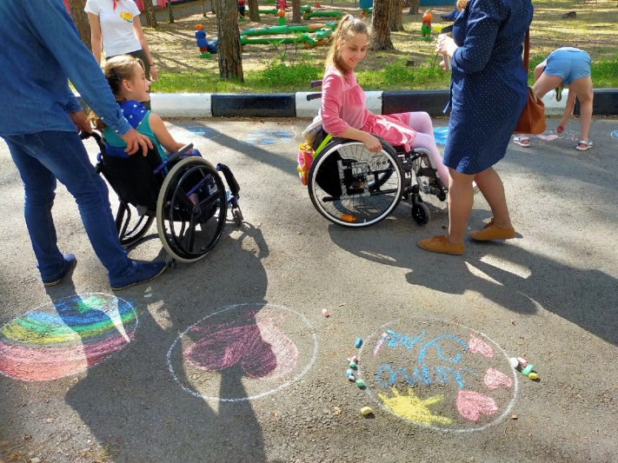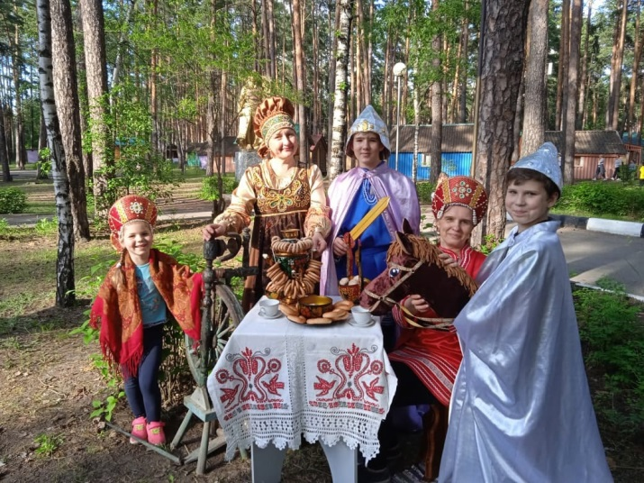
Клуб одаренных детей «Новое время»
С ноября 2020 года Центра социальных инициатив стал партнером проекта «Клуб одаренных детей «Новое время».
10 сентября 2021 года стартовал КОД: сезон#2. Проведена организационная встреча с участниками проекта. Идет подготовка различных направлений деятельности.
⠀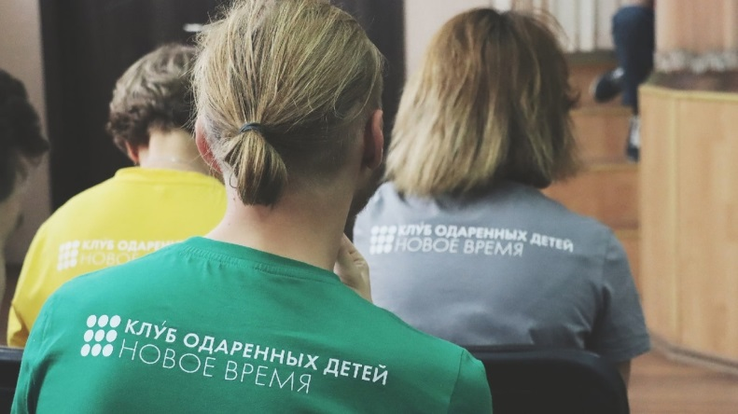

Повышение уровня компетентности команды

Дата | Наименование | Участники
сентябрь | Осенняя Школа для НКО | Рослякова Е.В.  Шкредюк Е.В.
Ежемесячно | #ЗавтраКнко | Ханеня т.В.  Рослякова Е.В.
Сентябрь 2021 | Семинар «Информационная открытость НКО. Взаимодействие НКО со средствами массовой информации». | Шкредюк Е.В.  Аметова И.В.
Сентябрь 2021 | Образовательная программа для участников полуфинала премии #Мывместе на Окружном Добро. Фестивале. | Ханеня Т.В.

Мы в СМИ:

Радио России | Липецк 19 фев 2021 в 20:44
“Вечерняя гостиная” 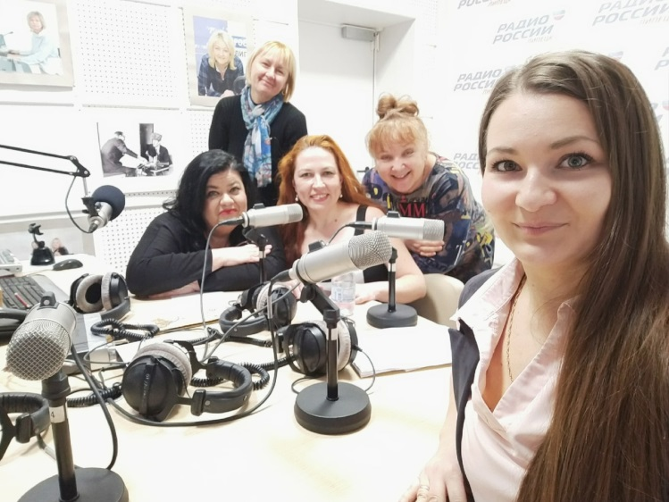

.РАДИО Липецк-FM 90.7 17 мар 2021 в 11:58 В гостях у Ксении Филимоновой 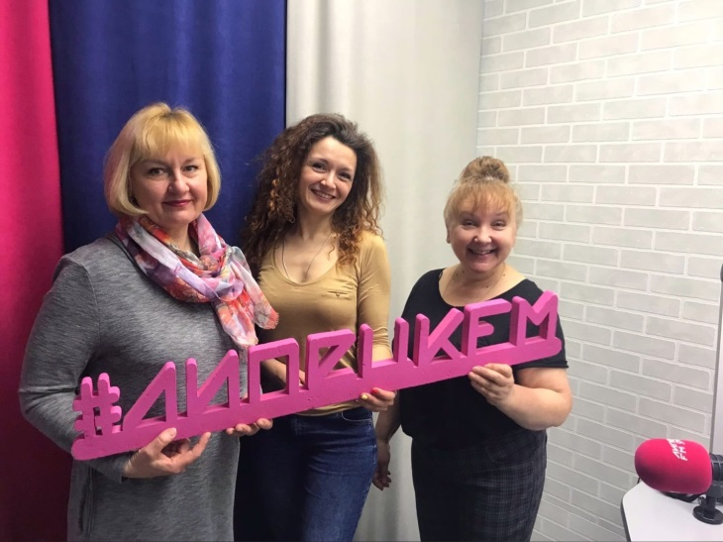
https://nko-maximum.ru/ano-mayak-provodit-den-otkrytyh-dverej/
https://zen.yandex.ru/media/id/5b1186ac482677af3cfb0b6d/ano-maiak-provodit-den-otkrytyh-dverei-604de572af41a366419501b3
https://sonko-centr.ru/poslednie-novosti/ano-mayak-provodit-den-otkrytyh-dverej/
https://vk.com/wall-64944218_1403
https://t.me/sonko48/513
https://www.instagram.com/p/CMZV92_h4Ex/
https://www.facebook.com/274852036562541/posts/740530766661330
https://vk.com/wall-124134902_1400
https://www.instagram.com/p/CMZV9p3B8t4/
http://lipetsktime.ru/news/society/novosti_chasa_lipetskoe_vremya2037812147824317/
https://nko-maximum.ru/festival-dobrogo-tvorchestva-3-yarkih-tvorcheskih-dnya-dlya-detej-s-ogranichennymi-vozmozhnostyami-zdorovya-ih-roditelej-partnyorov-druzej-i-volonterov/
https://vk.com/club124134902?w=wall-124134902_1483
https://zen.yandex.ru/media/id/5b1186ac482677af3cfb0b6d/festival-dobrogo-tvorchestva-3-iarkih-tvorcheskih-dnia-dlia-detei-s-ogranichennymi-vozmojnostiami-zdorovia-ih-roditelei-par

Наши благодарности
Автономная некоммерческая организация «Центр социальных инициатив «Маяк» выражает признательность и благодарность:
- Департаменту образования администрации г. Липецка;
- Клубу лидеров НКО Липецкой области;
- МАУ ДО ЦРТ «Левобережный»;
- ЛРОО "ВыРАСтите мир. Аутизм в Липецке";
- ЛРОО ПИИС "СОЛНЕЧНЫЙ МИР";
- ЛРОО Родителей с детьми-инвалидами по слуху «ЛипУшки»;
- ЛООО «Кинологический центр»;
- Школа для НКО Липецкой области;
- благотворительный фонд «Дети и родители против рака»;
- благотворительный фонд «Светлое начало»
- объединение благотворительных организаций «Больше, чем добро!»
и всем, всем, кто желает нам добра!
Наши планы:
- Проведение второй сессии мероприятий в рамках проекта «Клуб мам «Перезагрузка» (октябрь 2021г. – май 2022г.).
- Проведение новогодних праздников для детей с ОВЗ (декабрь 2021 – январь 2022г.).
- Проведение дней мастер-классов для детей с ОВЗ (в течение года).
- Реализация социального проекта «Школьная весна» (декабрь 2021г. – май 2022г.).
- Реализация социального проекта «Фестиваль доброго творчества Академия добра» (июнь 2022г.).

Контактные данные:

Автономная некоммерческая организация «Центр социальных инициатив «Маяк»

Пишите нам на E-mail: mayak.lipetsk@mail.ru
Выкладывайте свои новости на нашем интернет-сайте:
https://nkomayak.ru/
или в наших группах в соцсетях:
https://vk.com/nkomayak,
https://ok.ru/nkomayak48,
https://www.instagram.com/mayak.lipetsk/

Звоните нам:
Т.В. Ханеня +7 (952)591-05-71

